Расчет потерь в трансформаторах (руководство пользователя)

Для расчета потерь в трансформаторах на договоре заводятся одна или несколько специальных точек учета «Потери в трансформаторе». Показатель учета на такой точке устанавливается «Потери в трансформаторе».
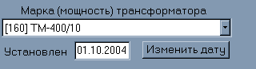Далее нужно выбрать марку установленного трансформатора и дату его установки. По умолчанию датой установки трансформатора устанавливается начало текущего расчетного периода. Есть ограничения на вводимую дату установки/замены трансформатора. Она не может быть меньше даты начала расчетного периода и больше текущей даты. Если текущая дата выходит за границы расчетного периода тогда дата установки/замены ограничивается концом расчетного периода. Изменить дату установки/замены можно двойным щелчком на поле даты или нажатием кнопки «Изменить дату».
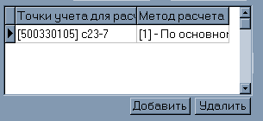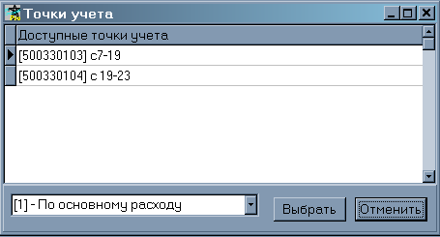Теперь нужно выбрать так называемые «основные» точки учета, т.е. те точки учета, с которых будет браться расход для расчета потерь в трансформаторе. Список выбранных «основных» точек учета расположен на той же форме. Его редактирование производится кнопками «Добавить» и «Удалить». По нажатию кнопки «Добавить» открывается диалоговое окно, где можно выбрать одну из доступных точек учета и алгоритм расчета потерь для данной «основной» точки учета. Основное отличие от предыдущей версии расчета потерь заключается в том, что алгоритм расчета потерь теперь привязывается не к точке учета «потери», как это было раньше, а к «основной» точке учета. И при расчете потерь для каждой «основной» используется свой алгоритм расчета. А затем потери суммируются.
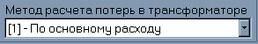В качестве «основных» могут быть выбраны только те точки учета показатель учета которых – «Полезный расход» и при условии что выбираемая точка уже не является «основной» для другого трансформатора на этом же договоре. Изменить выбранный метод расчета можно на этой же форме, перейдя на соответствующую точку учета.

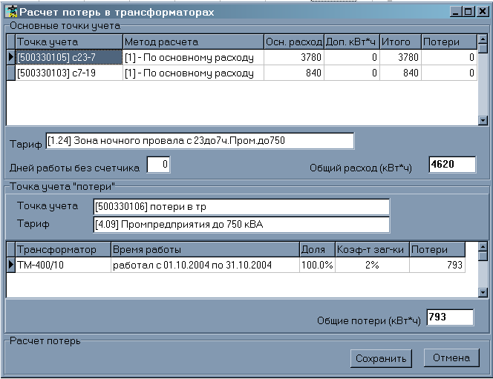Описание алгоритмов смотреть в тех. задании.

Для расчета потерь нужно на форме ввода показаний в колонке «Расход» на точке учета «потери» щелкнуть двойным щелчком. При этом откроется форма с информацией по расчету потерь. (см. рисунок ниже). В верхней таблице показан список «основных» точек учета с информацией о расходе и потерям по ним. В поле «Общий расход (кВт*ч)» показано общее фактическое потребление, используемое для расчета коэффициента загрузки и потерь в трансформаторе. В нижней таблице показан список трансформаторов, работавших на данной точке учета «потери» в течении текущего расчетного периода. Их может быть один или два (в случае замены трансформатора посреди месяца). Более одной замены трансформатора в расчетном периоде быть не может. В поле «Общие потери (кВт*ч)» показано суммарное количество потерь по данной точке учета «потери». По нажатию кнопки сохранить результаты расчета будут сохранены в базе данных и будет автоматически запущен перерасчет начислений по договору.

